Język polski- 11. – 15.05.2020
Zapisz temat lekcji. Wklej notatkę i przeczytaj ją. Porozmawiaj z mamą, tatą i siostrą o uczuciach. Jak to jest, kiedy jest im przyjemnie, a jak kiedy czymś się denerwują, smucą.
Temat: Jak radzić sobie z emocjami?
Istnieje związek pomiędzy twoimi myślami a samopoczuciem. Kiedy pomyślisz o czymś co cię denerwuje, wtedy odczuwasz złość. Jeżeli widzisz i zdajesz sobie sprawę, że kolega ma lepszą zabawkę wtedy odczuwasz zazdrość. Jeśli musisz myśleć szybko, musisz szybko pracować, czujesz się przeciążony. Jeśli twoje myśli są przyjemne, to czujesz się szczęśliwy.
Jeżeli mamy miły dzień, to nasze uczucia są przyjemne i lepiej nam się pracuje i żyje. Ale jeżeli coś nam tego dnia się nie uda, niespodziewanego się wydarzy, twoje myśli zaczynają być negatywne i pojawia się uczucie złości. I to uczucia ostrzegają cię, że twoje myślenie staje się negatywne. To tylko informacja. Fizyczne sygnały są łatwiejsze do zrozumienia. Jeśli masz zwichniętą kostkę, odczuwasz ból, który informuje cię, żebyś nie stawał na chorej nodze, mówi ci także żebyś nie grał w piłkę. I w ten sam sposób twoje uczucia przekazują ci ważne informacje. Jeśli np. odczuwasz złość, to twoje myśli są pełne złości. I zamiast myśleć o wszystkim, co cię denerwuje, lepiej uświadomić sobie, że masz takie złe myśli i spróbować „oczyścić” swój umysł – wziąć kilka głębokich wdechów i uświadomić sobie, że gniew pochodzi tylko z moich myśli, a nie ze świata. Jest to trudne, ale z pewnością pomoże w codziennym życiu.
Zadanie domowe
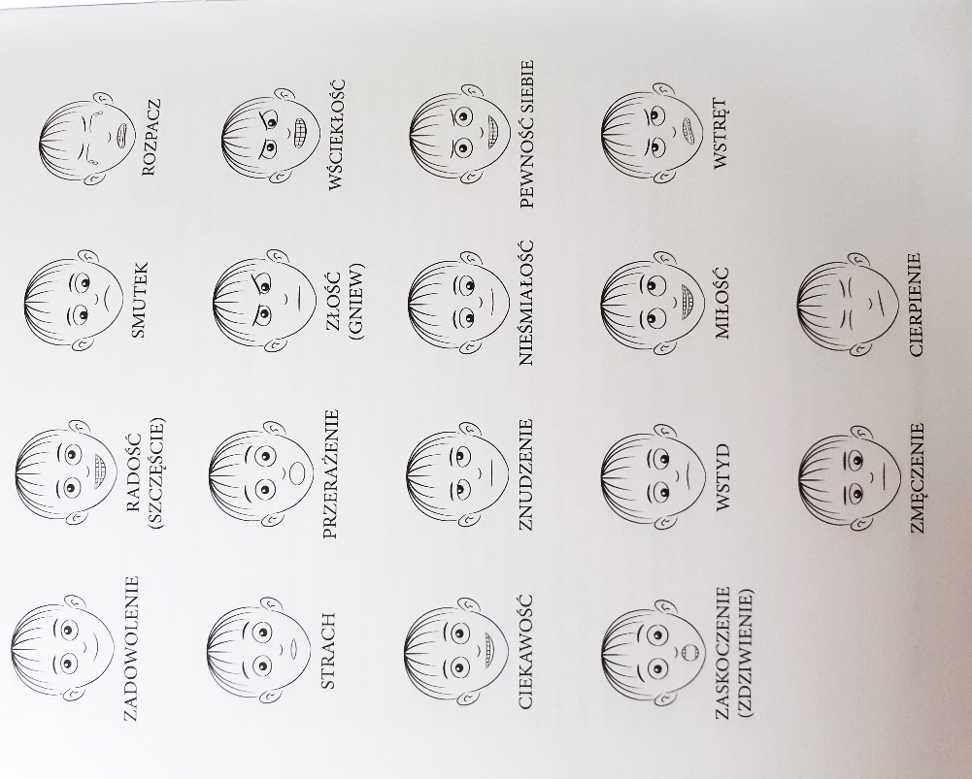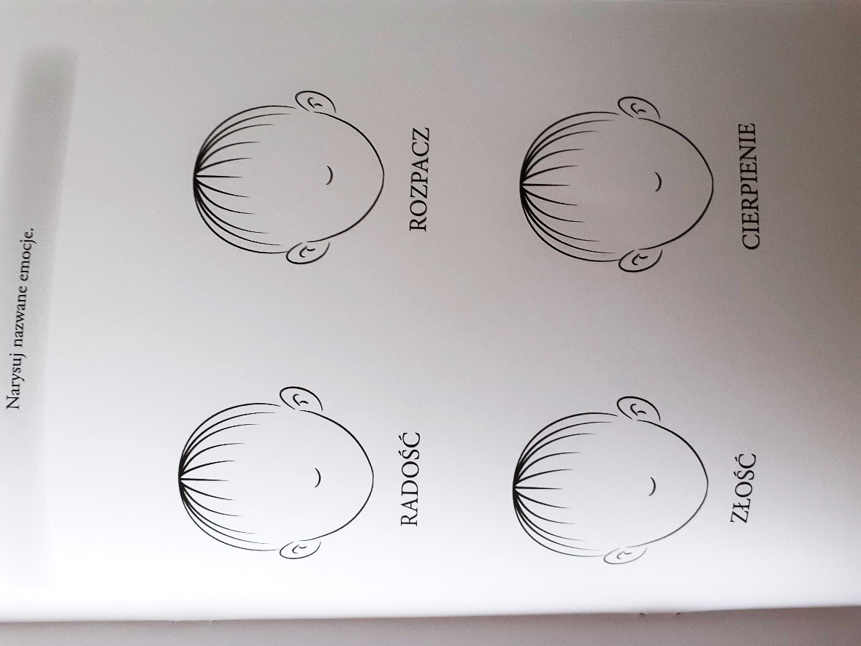

Temat: Co już wiemy o liczebnikach?
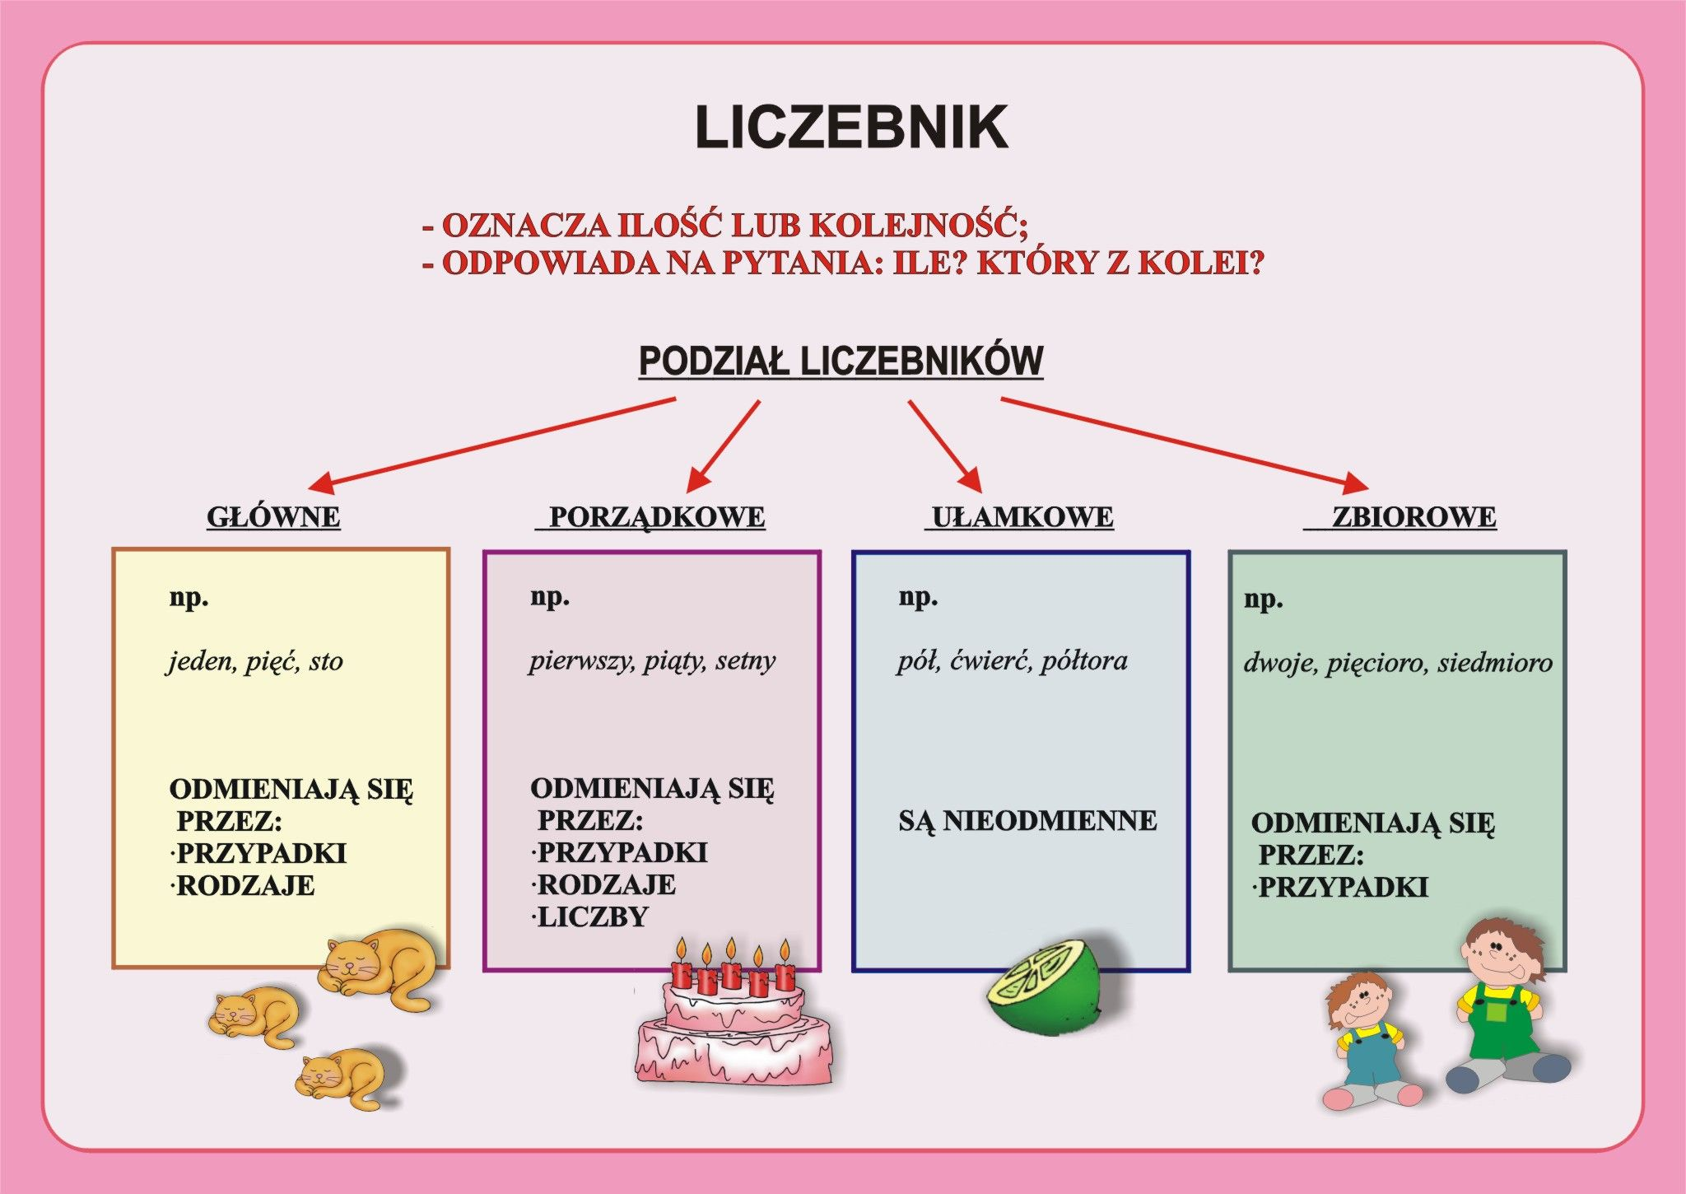

Uzupełnij tabelkę:
półtora, piętnaście, trzeci, jedna druga, dziesiąty, sto, czterysta sześć, siódmy, ćwierć, jedenasty, tysiąc, dwadzieścia dziewięć, sześćdziesiąty, milionowy, dziewięć, trzy czwarte, trzysta czterdzieści.
główne | porządkowe | ułamkowe | zbiorowe

Temat: Wiosna według Bolesława Leśmiana.
Przeczytaj wiersz „Wiosna” Bolesława Leśmiana.
Leśmian Bolesław
Wiosna
Młode jeszcze gałęzie tężą się pokrótce
W zielonej, pniom dla znaku przydanej obwódce.
Kwiaty, kształt swój półsennie zgadując zawczasu,
Nikłym pąkiem wkraczają w nieznaną głąb lasu.
W dali - postrach na wróble przesadnie rękaty
Z zeszłorocznym rozpędem chyli się we światy,
Jakby chciał paść w ramiona pobliskiej cierpiałki,
Co naprzeciw cień w skrócie rzuca w piasek miałki.
W obłoku - obłok drugi napuszyście płonie.
Wróbel łeb zaprzepaszcza w swych skrzydeł osłonie,
jak gdyby nasłuchiwał, co mu dzwoni w sercuś
świat, zda się, dziś nam nastał, a na pola szczercu,
Gdzie zieleń swym wyrojem omgliła rozłogi,
Bocian, pod prostym kątem załamując nogi
I dziób dzierżąc wzdłuż piersi dogodnie, jak cybuch,
Kroczy donikąd, w słońca zapatrzony wybuch,
Co skrzy się, że go okiem zgarnąć niepodobna,
We wszystkich rosach naraz i w każdej z osobna.

W zeszycie zapisz notatkę:
Tematem wiersza jest wiosna. Przyroda budzi się powolutku do życia. Pojawiają się pierwsze, młode listki. Na wielu drzewach są także pierwsze pąki. Rozległe pola nabierają kolorów. Wróble siedzą na gałęziach drzew i nasłuchują a bocian kroczy spokojnie zapatrzony w słońce.

W wierszu jest wiele, trudnych słów, więc zapoznaj się z ich znaczeniem. Są to neologizmy czyli nowopowstałe wyrazy użyte jednorazowo w wierszu dla wyrażenia odczuć autora, np. rękaty, czy napuszycie. Odnajdź w tekście jeszcze dwa neologizmy i zapisz je w zeszycie pod notatką.

Zrób zdjęcie notatki, wykonanych zadań i odeślij na Messenger-a ☺

